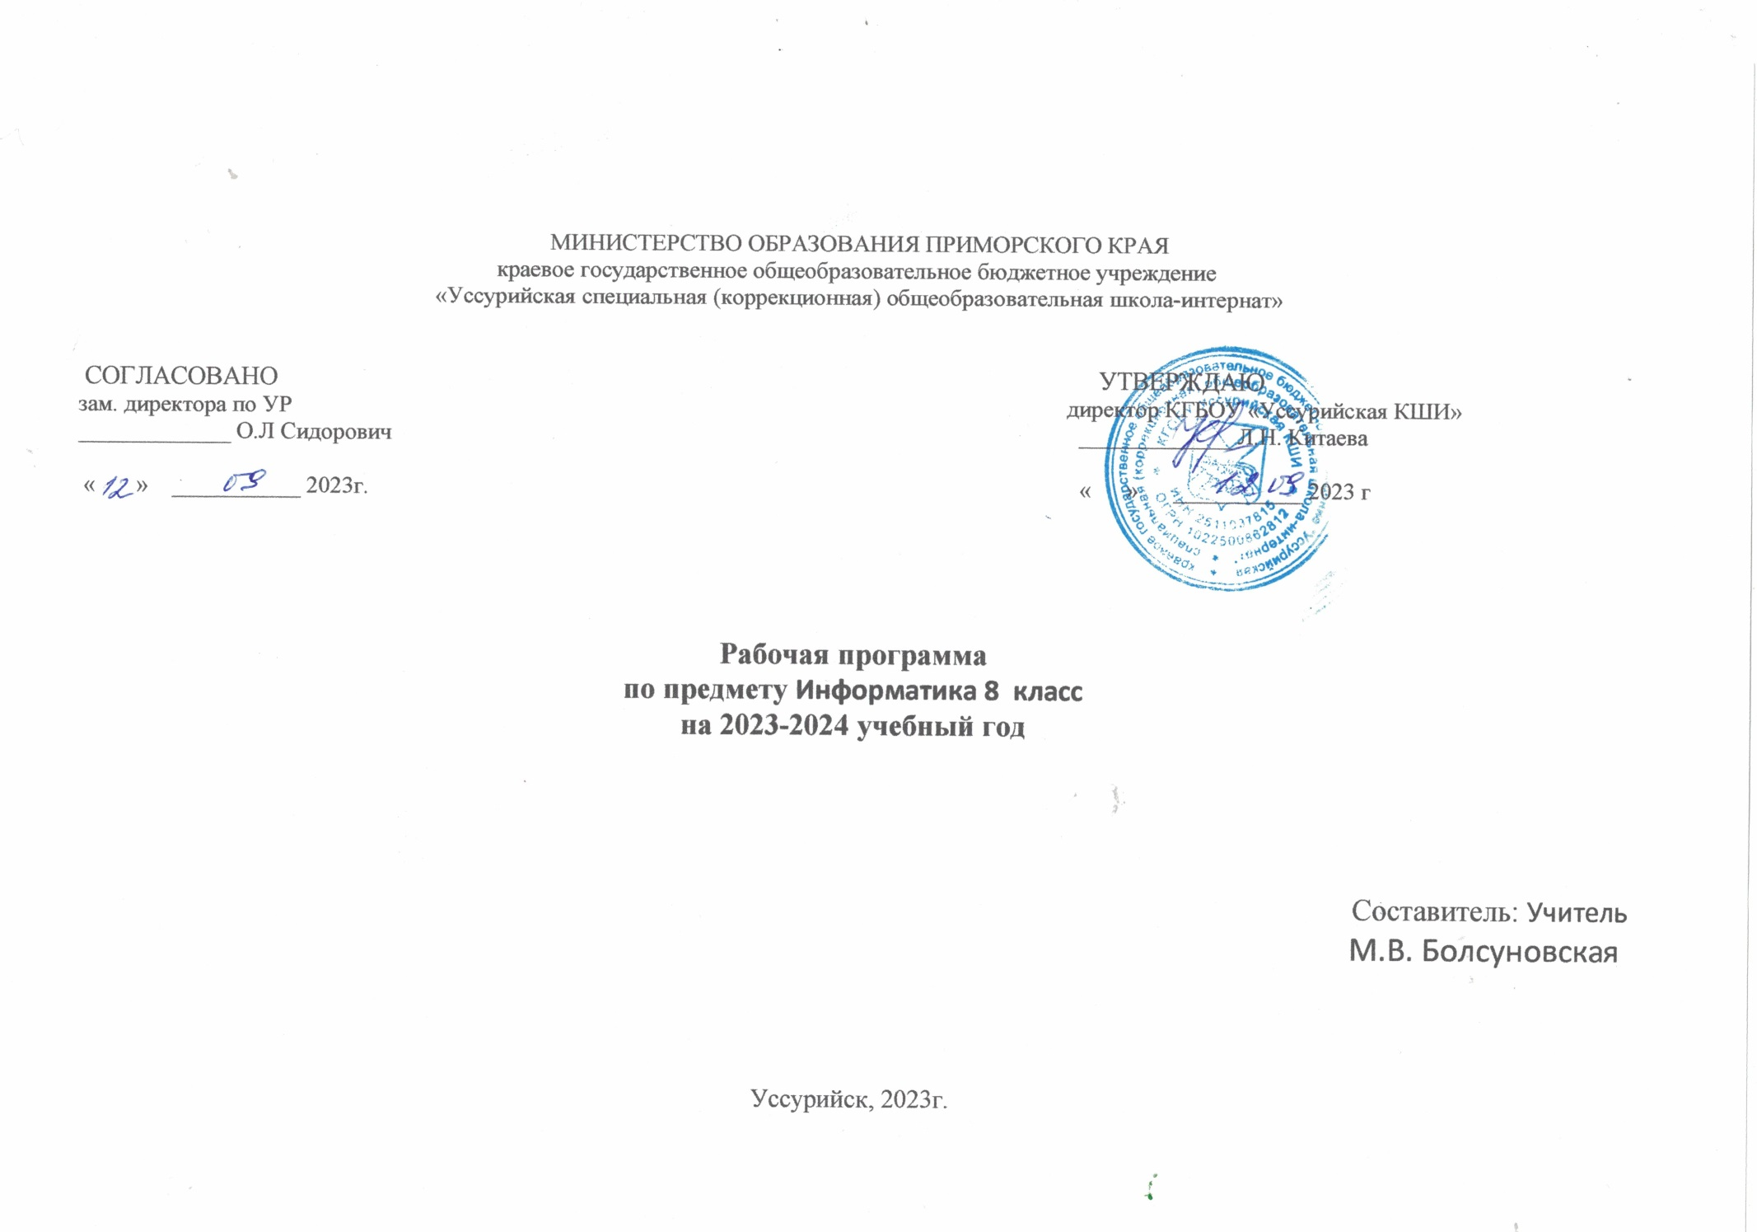

**Содержание разделов программы**

**8 класс**

**(34 часа, 1 час в неделю)**

**Введение. Правила техники безопасности при работе на компьютере.** **(2ч).**

Техника безопасности при работе на ПК. Совершенствование ПК, современные компьютерные технологии

**Устройство компьютера(4ч).**

Периферийное устройство - сканер. Сканирование рисунка, сохранение его как отдельный файл. Периферийное устройство -  принтер. Распечатка рисунка, небольшого текста.

**Табличный редактор Excel (15 ч).**

Программа Excel.Действия: сложение и вычитание в программе Excel. Составление и решение практических задач, решение примеров. Действия умножение  и деление в программе Excel. Решение практических задач и примеров. Распределение чисел в порядке возрастания и  убывания. Расположение слов в алфавитном порядке. Диаграммы в  программе  Excel.

 Создание диаграммы, наглядно показывающей практическую задачу. Графики в программе  Excel.Добавление изображения в документ  Excel.Дополнение построенного графика и диаграммы рисунком, изображением. Сборник ClipArt или Файл, с найденными ранее и сохранёнными картинками.

**Программа PowerPoint (13ч).**

Запуск программы PowerPoint. Слайды. Создание слайдов. Создание рисунка в программе PowerPoint.  Работа с фигурами. Вкладка Формат. Инструменты для работы с фигурами. Дизайн. Создание рисунка из нескольких фигур на одном слайде. Упорядочивание фигур. Создание рисунка из нескольких фигур на одном слайде, группировка фигур, раскрашивание фигур. Формат. Дизайн. Работа с клипами. Создание слайдов с клипами. Картинки, фотографии и звуки, расположенные по темам или ключевым словам. Работа с диаграммами, графиками. Работа с текстом. Надпись как фигура WordArt. Формат.

|  |  |  |  |  |  |  |  |  |  |  |
| --- | --- | --- | --- | --- | --- | --- | --- | --- | --- | --- |
|  |  | **Кол-во  часов** | | | | | | | | |
| **№урока/дата проведения урока** | **Название  темы** | **Всего** | **Теорет.** | | | | **Практ.** |
| **14 раздел** | **Введение.  Техника безопасности.** | **2** | | | | | | | | |
| 12.09 | Техника безопасности при работе на ПК | 1 | | | 1 | | | | - | | |
| 19.09 | совершенствование ПК, современные компьютерные технологии | 1 | | | 1 | | | | - | | |
| **15 раздел** | **Устройство компьютера** | 4 | | | | | | | | |
| 26.10 | Периферийное устройство  - сканер. | 1 | | | 1 | | | | - | | |
| 3.10 | Сканирование рисунка, сохранение его как отдельный файл. | 1 | | | - | | | | 1 | | |
| 10.10 | Периферийное устройство -  принтер. | 1 | | | 1 | | | | - | | |
| 17.10 | Распечатка рисунка, небольшого текста. | 1 | | | - | | | | 1 | | |
| **16 раздел** | **Табличный редактор Excel** | **15** | | | | | | | | |
| 24.10 | Программа Excel. | 1 | | 1 | | | | | - | | |
| 7.11 | Действия: сложение и вычитание в программе Excel. | 1 | | 1 | | | | | - | | |
| 14.11 | -Составление и решение практических задач, решение примеров. | 1 | | 1 | | | | |  | | |
| 21.11 | Действия умножение и деление в программе Excel. | 1 | | - | | | | | 1 | | |
| 28.11 | Решение практических задач и примеров. | 2 | | 1 | | | | | 1 | | |
| 5.12 | -Распределение чисел в порядке возрастания и убывания | 1 | | - | | | | | 1 | | |
| 12.12 | Расположение слов в алфавитном порядке. | 1 | | - | | | | | 1 | | |
| 19.12 | Диаграммы в программе  Excel. | 1 | | 1 | | | | | - | | |
| 25.12 | Создание диаграммы, наглядно показывающей практическую задачу. | 2 | | 1 | | | | | 1 | | |
| 9.01 | Графики в программе Excel. | 1 | | - | | | | | 1 | | |
| 16.01 | Добавление изображения в документ Excel. | 1 | | - | | | | | 1 | | |
| 23.01 | Дополнение построенного графика и диаграммы рисунком, изображением. | 1 | | - | | | | | 1 | | |
| 30.01 | Сборник ClipArt или Файл, с найденными ранее и сохранёнными картинками. | 1 | | - | | | | | 1 | | |
| **17 раздел** | **Программа PowerPoint** | **13** | | | | | | | | |
| 6.02 | Запуск программы PowerPoint. | 1 | | | | - | | | | 1 | | |
| 13.02 | Слайды. Создание слайдов. | 1 | | | | - | | | | 1 | | |
| 20.02 | Создание рисунка в программе PowerPoint. | 1 | | | | 1 | | | | - | | |
| 27.02 | Работа с фигурами. Вкладка «Формат» | 1 | | | | - | | | | 1 | | |
| 5.03 | Инструменты для работы с фигурами. | 1 | | | | - | | | | 1 | | |
| 12.03 | Дизайн. Создание рисунка из нескольких фигур на одном слайде. | 1 | | | | 1 | | | | - | | |
| 19.03 | Упорядочивание фигур. | 1 | | | | 1 | | | | - | | |
| 26.03, 2.04 | Создание рисунка из нескольких фигур на одном слайде, группировка фигур, раскрашивание фигур. | 2 | | | | 1 | | | | 1 | | |
| 9.04; 16.04 | Формат. Дизайн. Работа с клипами. Создание слайдов с клипами. | 2 | | | | - | | | | 1 | | |
| 23.04; 30.04 | Картинки, фотографии и звуки, расположенные по темам или ключевым словам. | 1 | | | | - | | | | 1 | | |
| 7.05 | Работа с диаграммами, графиками. | 1 | | | | - | | | | 1 | | |
| 28.05 | Работа с текстом. Надпись как фигура WordArt. Формат. | 1 | | | | - | | | | 1 | | |
| Итого |  | 34 | | | | | | | | |

**Литература**

 Основная:

       1.Информатика  и   ИКТ. Учебник  начального  уровня. /Под ред. профессора Н.В.Макаровой. -  СПб.: Питер, 2008 . – 158 с.

       2. Информатика.  5-11 классы: развёрнутое тематическое планирование

/авт. - сост. А.М. Горностаева, Н.П. Серова. - Волгоград: Учитель, 2010.

       3. Информатика: Учебник для 5 класса. /Л.Л. Босова. -  4-е изд., испр. - М.: БИНОМ. Лаборатория знаний, 2006.- 192 с.: ил.

       4. Информатика: Учебник для  6 класса. /Л.Л.Босова.- 5-е изд. -  М.: БИНОМ. Лаборатория знаний, 2007. - 208 с.: ил.

       5. Информатика: Учебник для  7 класса. / Н.Д. Угринович – 4-е изд. - М.: БИНОМ. Лаборатория знаний, 2006. -  173 с.: ил.

       6. Информатика  и   ИКТ. Базовый курс: Учебник для 8 класса / - 4-е изд. - М.: БИНОМ. Лаборатория знаний, 2006. -  205 с.: ил.

       7. Информатика и ИКТ. Базовый курс: Учебник для 10 класса. / Под ред. профессора Н.В.Макаровой. -  СПб.: Питер, 2008. – 256 с.

       8. Босова Л.Л. Практикум по компьютерной графике для младших школьников. / Л.Л.Босова // Информатика в школе. – 2009 - № 5. – 94 с.: ил.

       9. Малясова С.В. Практикум  Microsoft  Eхсеl. /Малясова С.В.// Информатика в школе. – 2009 - № 1. – 91 с.: ил.

      10. Методическое  пособие  по информатике /С.Н. Тур,  Т.П. Бокучава. -СПб: БХВ-Петербург, 2007г.

       Дополнительная:

       1. Князева Е.В. Применение информационных технологий в специальной (коррекционной) школе VIII вида. /Князева Е.В.// Коррекционная педагогика. -2009 - № 4 (34) – с. 29-37.